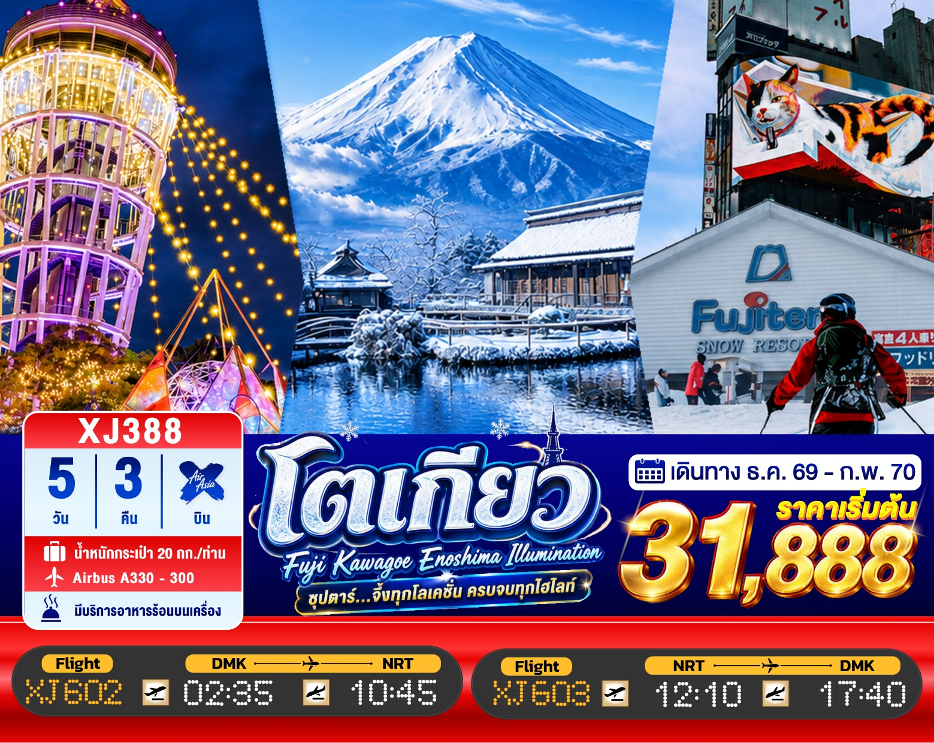

5วัน 3คืน | โปรแกรมท่องเที่ยว | อาหาร | โรงแรม
วันที่ 1 | ท่าอากาศยานนานาชาติดอนเมือง ประเทศไทย  XJ602 (02:35 – 10:45) | - | -
วันที่ 2 | ท่าอากาศยานนานาชาตินาริตะ – จังหวัดยามานาชิ –  จุดชมวิวชั้น 5 ภูเขาไฟฟูจิ (ขึ้นอยู่กับสภาพอากาศ) หรือ สัมผัสหิมะ ณ ลานสกี ฟูจิเท็น สโนว รีสอร์ท – ออนเซ็น + ขาปูยักษ์ | - / BT / D | YUKARI NO MORI, YAMANAKAKO  หรือเทียบเท่า★★★
วันที่ 3 | เมืองยามานาชิ – พิธีชงชาญี่ปุ่น – หมู่บ้านโอชิโนะฮัคไค –  – จังหวัดคานากาวะ – เกาะเอโนชิมะ – ศาลเจ้าเอโนชิมะ –  ถนนเบ็นไชเท็นนากามิเสะ – งานประดับไฟฤดูหนาว Enoshima Winter Illumination – เมืองนาริตะ | B / L / - | THE HEDISTAR HOTEL NARITA  หรือเทียบเท่า★★★
วันที่ 4 | เมืองนาริตะ – จังหวัดไซตามะ – ย่านเมืองเก่าคาวาโกเอะ –  ตรอกลูกกวาด – กรุงโตเกียว –  ชมแมวยักษ์ 3 มิติ พร้อมช้อปปิ้ง ย่านชินจูกุ – เมืองนาริตะ | B / L / - | THE HEDISTAR HOTEL NARITA  หรือเทียบเท่า★★★
วันที่ 5 | ท่าอากาศยานนานาชาตินาริตะ – ท่าอากาศยานนานาชาติดอนเมือง  XJ603 (12:10 – 17:40) | B / - / - | -

โดยสายการบิน แอร์เอเชียเอ็กซ์ (XJ)

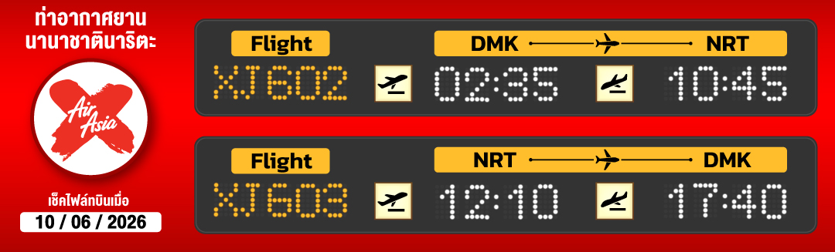
หมู่บ้านโอชิโนะฮักไก วิวภูเขาไฟฟูจิสีขาวตัดกับพื้นหลังสีฟ้า เป็นภาพที่สวยงามมาก
สัมผัสวัฒนธรรมดั้งเดิมของชาวญี่ปุ่น เรียนพิธีชงชาญี่ปุ่น
ย้อนยุคไปกับ หมู่บ้านเอโดะจิ๋ว ณ คาวาโกเอะ จ.ไซตามะ
ตรอกลูกกวาด แหล่งรวมร้านขนมโบราณญี่ปุ่นที่เป็นเอกลักษณ์
ไฮไลท์!! งานประดับไฟฤดูหนาว Enoshima Winter Illumination
ที่จะเนรมิตเกาะเอโนชิมะให้งดงามด้วยไฟนับหลายพันดวง
ภูเขาไฟฟูจิชั้น 5 จุดชมวิวชื่อดัง สัมผัสภูเขาไฟฟูจิในระยะใกล้ พร้อมชมทัศนียภาพอันงดงาม หรือ ลานสกี ณ ฟูจิเท็นสกีรีสอร์ท เล่นหิมะและสกี พร้อมชมวิวภูเขาไฟฟูจิ (ขึ้นอยู่กับสภาพอากาศ)
ช้อปปิ้งจุใจย่านดังกรุงโตเกียว ชินจุกุ พร้อมเช็คอิน แลนด์มาร์คแมวยักษ์ 3 มิติ
บุฟเฟ่ต์ขาปู และผ่อนคลายกับการแช่น้ำแร่ธรรมชาติ (ออนเซน)
มีน้ำดื่มบริการบนรถบัสวันละ 1 ขวด
ที่นั่งจำนวน กรุ๊ปละ 34 ท่าน
วันเดินทาง | ราคาผู้ใหญ่ | พักเดี่ยว | อากาศ
05 – 09 ธันวาคม 2569 | 35,888.- | 8,000.- | 
11 – 15 ธันวาคม 2569 | 33,888.- | 8,000.-
18 – 22 ธันวาคม 2569 | 33,888.- | 8,000.- | 
19 – 23 ธันวาคม 2569 | 35,888.- | 8,000.-
20 – 24 ธันวาคม 2569 | 35,888.- | 8,000.-
21 – 25 ธันวาคม 2569 | 38,888.- | 8,000.-
28 ธันวาคม – 01 มกราคม 2570 (ปีใหม่) | 49,888.- | 10,000.- | 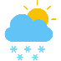
29 ธันวาคม – 02 มกราคม 2570 (ปีใหม่) | 49,888.- | 10,000.-
15 – 19 มกราคม 2570 | 33,888.- | 8,000.-
21 – 25 มกราคม 2570 | 34,888.- | 8,000.-
26 – 30 มกราคม 2570 | 31,888.- | 8,000.-
02 – 06 กุมภาพันธ์ 2570 | 34,888.- | 8,000.-
06 – 10 กุมภาพันธ์ 2570 | 34,888.- | 8,000.-
>>สภาพอากาศเป็นเพียงการพยากรณ์ อาจมีการเปลี่ยนแปลงได้ ควรเช็คในใบนัดหมายอีกครั้ง<<
** หมายเหตุ ไม่มีราคาเด็ก เนื่องจากเป็นราคาพิเศษ /Infant เด็กอายุต่ำกว่า 2 ปี ราคา 6,000 บาท/ท่าน
ราคานี้ไม่รวมค่าทิปท่านละ 2,000 บาท/ท่าน/ทริป
ถ้าโปรแกรมมีการปรับราคา บริษัทจะไม่มีอาหารบนเครื่องทันที

สำหรับลูกค้าท่านที่มีตั๋วเครื่องบินแล้ว (JOINTOUR)
ลดจากราคาทัวร์ 7,000 บาท/ท่าน (มีจำนวนจำกัด)

วันแรก ท่าอากาศยานนานาชาติ ดอนเมือง ประเทศไทย
23.00 น. พร้อมกันที่ ท่าอากาศยานนานาชาติ ดอนเมือง อาคาร 1 ชั้น3 ประตู1 ผู้โดยสารขาออกระหว่างประเทศ เคาน์เตอร์ สายการบินแอร์เอเชีย เอ็กซ์ เจ้าหน้าที่ของบริษัทฯ คอยให้การต้อนรับ และอำนวยความสะดวกในการเช็คอิน

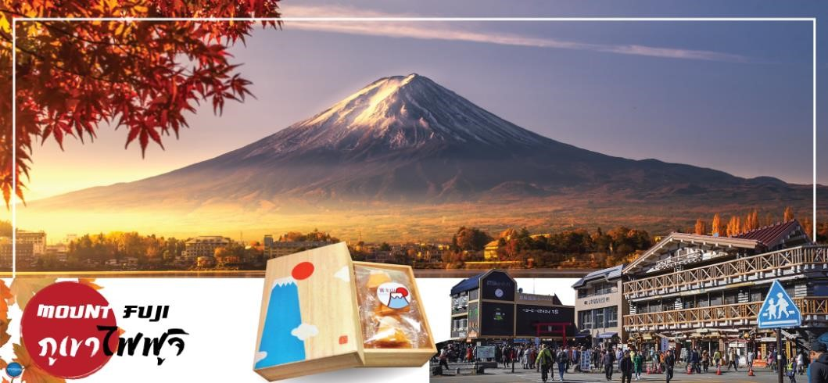
วันที่สอง ท่าอากาศยานนานาชาตินาริตะ – จังหวัดยามานาชิ – จุดชมวิวชั้น 5 ภูเขาไฟฟูจิ (ขึ้นอยู่กับสภาพอากาศ) หรือ สัมผัสหิมะ ณ ลานสกี ฟูจิเท็น สโนว รีสอร์ท – ออนเซ็น + ขาปูยักษ์
02.35 น. เหิรฟ้าสู่ เมืองนาริตะ ประเทศญี่ปุ่น โดยเที่ยวบินที่ XJ602
สายการบิน AIR ASIA X ใช้เครื่อง AIRBUS A330-300 จำนวน 377 ที่นั่ง จัดที่นั่งแบบ 3-3-3 (น้ำหนักกระเป๋า 20 กก./ท่าน หากต้องการซื้อน้ำหนักเพิ่ม ต้องเสียค่าใช้จ่าย)
บริการอาหารและเครื่องดื่มบนเครื่อง (ราคาโปรโมชั่นไม่มีอาหารบนเครื่อง)
10.45 น. เดินทางถึง ท่าอากาศยานนานาชาตินาริตะ ประเทศญี่ปุ่น นำท่านผ่านขั้นตอนการตรวจคนเข้าเมืองและศุลกากร เรียบร้อยแล้ว (เวลาที่ญี่ปุ่น เร็วกว่าเมืองไทย 2 ชั่วโมง กรุณาปรับนาฬิกาของท่านเพื่อความสะดวกในการนัดหมายเวลา) ***สำคัญมาก!! ประเทศญี่ปุ่นไม่อนุญาตให้นำอาหารสด จำพวก เนื้อสัตว์ พืช ผัก ผลไม้ เข้าประเทศ หากฝ่าฝืนมีโทษปรับและจับ
เที่ยง รับประทานอาหารกลางวันเป็นเบนโตะบนบัสเพื่อความรวดเร็วในการเดินทาง (1)
จากนั้นนำท่านเดินทางสู่ จังหวัดยามานาชิ (Yamanashi) (ใช้เวลาเดินทางประมาณ 3 ชั่วโมง แวะจุดพักรถ 1 สถานี) เป็นจังหวัดที่ตั้งอยู่ในภูมิภาคชูบุของญี่ปุ่น เป็นที่รู้จักจากทัศนียภาพทางธรรมชาติที่สวยงาม รวมถึงภูเขาไฟฟูจิอันโดดเด่น ซึ่งตั้งอยู่บนพรมแดนระหว่างจังหวัดยามานาชิ และชิซูโอกะ
เพื่อนำท่านสู่ ภูเขาไฟฟูจิ (Mount Fuji) ที่มีความสูงเหนือจากระดับน้ำทะเล 3,776 เมตร ภูเขาที่มีชื่อเสียงเป็นที่รู้จักไปทั่วโลกในเรื่องความสวยงามที่ธรรมชาติได้มอบมาให้อย่างลงตัว และยังถือว่าเป็นสัญลักษณ์หนึ่งของประเทศญี่ปุ่น ทั้งยังเป็นจุดมุ่งหมายของนักท่องเที่ยวต่างชาติที่มาเยือนญี่ปุ่นตลอดทุกฤดูกาล นำท่านขึ้นสู่ชั้นที่ 5 ของภูเขาไฟฟูจิ (ขอสงวนสิทธิ์ไม่ขึ้น ในกรณีที่อากาศไม่เอื้ออำนวย หรือ ทางขึ้นปิด) ที่ทุกท่านจะได้เห็นถึงความสวยงามของตัวภูเขาและวิวโดยรอบของภูเขาไฟฟูจิ ให้ทุกท่านได้ถ่ายภาพความประทับใจเก็บไว้ และเลือกซื้อสินค้าของที่ระลึกซึ่งเป็นสัญลักษณ์รูปภูเขาไฟฟูจิในหลากหลายบรรยากาศได้อีกด้วยอิสระให้ท่านได้เพลิดเพลินกับการถ่ายรูปและซื้อของที่ระลึกตามอัธยาศัย
หรือ นำท่านสัมผัสประสบการณ์ความสนุกสนานที่ ฟูจิเท็น สโนว รีสอร์ท (Fujiten Snow Resort) เป็นลานสกีและที่พักที่ตั้งอยู่บริเวณภูเขาไฟฟูจิ ท่านจะได้สัมผัสกับหิมะ อิสระให้ท่านเพลิดเพลินกับการลื่นไถลด้วยสกี เลือกสนุกกับสโนว์บอร์ด หรือตื่นเต้นไปกับการนั่งรถเลื่อนหิมะ ณ ลานสกีแห่งนี้ ท่านสามารถดื่มด่ำกับทัศนียภาพที่ถูกปกคลุมด้วยหิมะที่ดูแล้วสะอาดตาอย่างยิ่ง และในวันที่ท้องฟ้าแจ่มใส ท่านจะพบกับวิว ภูเขาไฟฟูจิ ซึ่งเป็นสัญลักษณ์หนึ่งของประเทศญี่ปุ่น ที่มีชื่อเสียงเป็นที่รู้จักไปทั่วโลกในเรื่องความสวยงามที่ธรรมชาติที่รังสรรคได้อย่างลงตัว และยังถือว่าเป็นจุดมุ่งหมายของนักท่องเที่ยวต่างชาติที่มาเยือนญี่ปุ่นตลอดทุกฤดูกาล
(ราคาทัวร์ไม่รวมค่าเช่าอุปกรณ์และชุดสำหรับเล่นกิจกรรมต่างๆ)
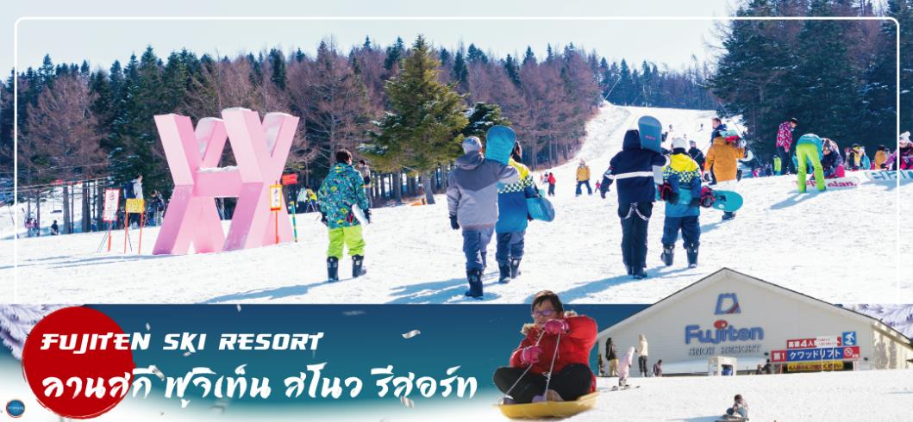
** ซึ่งในปีที่ผ่านมาลานสกีเริ่มเปิด วันที่ 15 ธันวาคมเป็นต้นไป กรณีที่หิมะยังหนาไม่พออาจปรับเปลี่ยนไปลานสกีอื่นทดแทน หรือ (สงวนสิทธิ์ ขออนุญาตปรับโปรแกรมตามความเหมาะสมหน้างาน โดยไม่แจ้งล่วงหน้า)
พักที่ YUKARI NO MORI, YAMANAKAKO หรือระดับเดียวกัน

ค่ำ รับประทานอาหารค่ำ ณ ภัตตาคาร ของโรงแรม (2) พิเศษ!! อิ่มอร่อยกับ บุฟเฟ่ต์ขาปู
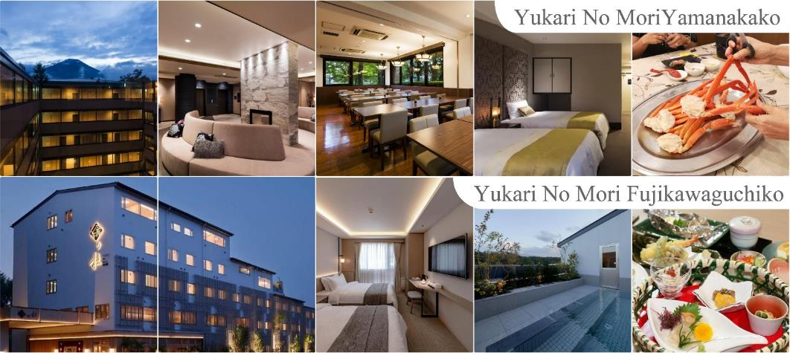
หลังอาหารให้ท่านได้ผ่อนคลายกับการแช่น้ำแร่ธรรมชาติ เชื่อว่าถ้าได้แช่น้ำแร่แล้ว จะทำให้ผิวพรรณสวยงามและช่วยให้ระบบหมุนเวียนโลหิตดีขึ้น

วันที่สาม เมืองยามานาชิ – พิธีชงชาญี่ปุ่น – หมู่บ้านโอชิโนะฮัคไค – จังหวัดคานากาวะ –
เกาะเอโนชิมะ – ศาลเจ้าเอโนชิมะ – ถนนเบ็นไชเท็นนากามิเสะ – งานประดับไฟฤดูหนาว Enoshima Winter Illumination – เมืองนาริตะ
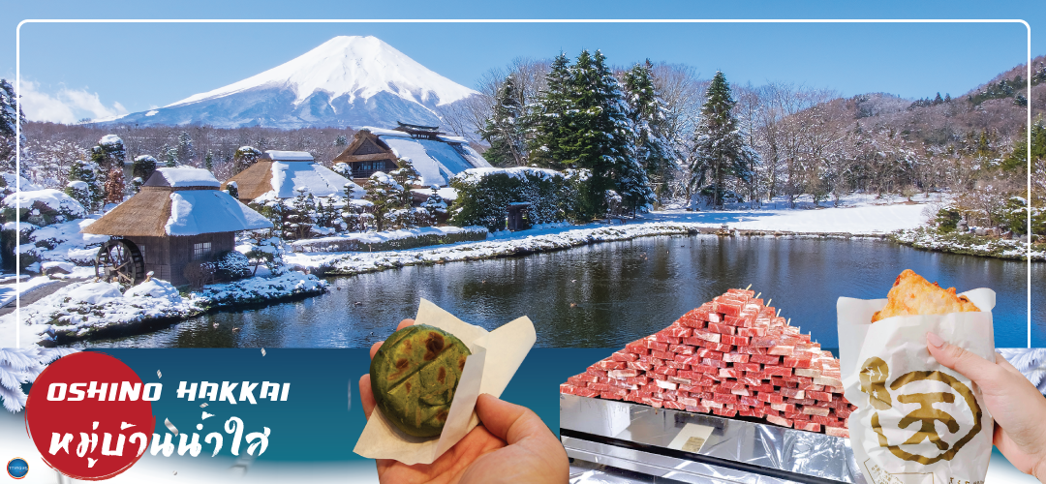
เช้า รับประทานอาหารเช้า ณ ห้องอาหารของโรงแรม (3)
นำท่านเดินทางสู่ หมู่บ้านโอชิโนะฮัคไค (Oshino Hakkai) (ใช้เวลาเดินทางประมาณ 20 นาที) ให้ท่านเจาะลึกตามหาแหล่งนํ้าบริสุทธิ์จากภูเขาไฟฟูจิ ที่เป็นแหล่งนํ้าตามธรรมชาติตั้งอยู่ในหมู่บ้านโอชิโนะ จ.ยามานชิ หรือพูดในทางกลับกันคือกลุ่มนํ้าผุดโอชิโนะฮัคไค เพียงก้าวแรกที่ย่างเท้าเข้าไปในหมู่บ้านก็สัมผัสได้ถึงอากาศบริสุทธิ์ และไอเย็นจากแหล่งนํ้าธรรมชาติที่มีให้เห็นอยู่ทุกมุม โดยในบ่อนํ้าใสแจ๋วมีปลาหลากหลายพันธุ์แหวกว่ายอย่างสบายอารมณ์ แต่ขอบอกเลยว่านํ้าแต่ละบ่อนั้นเย็นจับใจจนแอบสังสัยว่าน้องปลาไม่หนาวสะท้านกันบ้างหรือ เพราะอุณหภูมิในนํ้าเฉลี่ยอยู่ที่ 10-12 องศาเซลเซียสนอกจากชมแล้วก็ยังมีนํ้าผุดจากธรรมชาติให้ตักดื่มตามอัธยาศัย และที่สำคัญ หมู่บ้านโอชิโนะยังเป็นแหล่งช้อปปิ้งสินค้าโอทอปชั้นเยี่ยมอีกด้วย
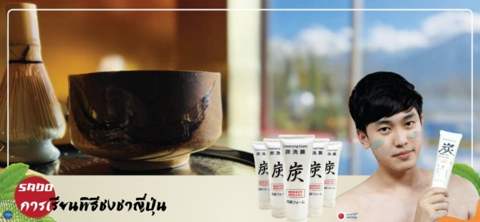
จากนั้นนำท่านสัมผัสวัฒนธรรมดั้มเดิมของญี่ปุ่น นั่นก็คือ การเรียนพิธีชงชาญี่ปุ่น (ใช้เวลาเดินทางประมาณ 30 นาที) โดยการชงชาตามแบบญี่ปุ่นนั้น มีขั้นตอนมากมาย เริ่มตั้งแต่การชงชา การรับชา และการดื่มชา ทุกขั้นตอน นั้นล้วนมีพิธี รายละเอียดที่บรรจงและสวยงามเป็นอย่างมาก พิธีชงชานี้ไม่ใช่แค่รับชมอย่างเดียว ยังเปิดโอกาสให้ท่านได้มีส่วนร่วมในพิธีการชงชานี้อีกด้วย ให้ท่านได้อิสระเลือกซื้อของที่ละลึกตามอัธยาศัย
เที่ยง รับประทานอาหารกลางวัน ณ ภัตตาคาร (4)
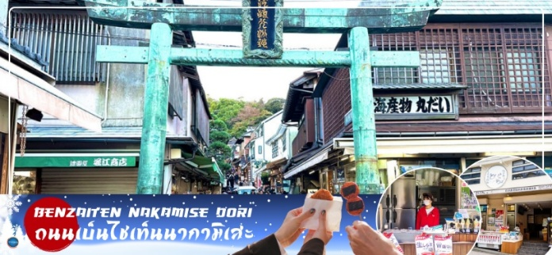
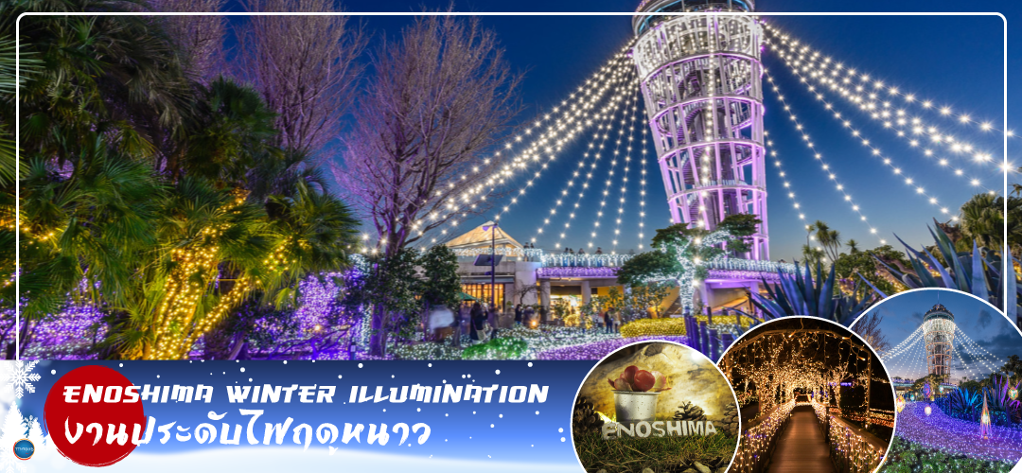
จากนั้นเดินทางสู่ เกาะเอโนชิมะ (Enoshima Island) (ใช้เวลาเดินทางประมาณ 2 ชั่วโมง) เป็นเกาะที่มีพื้นที่เพียง 0.38 ตารางกิโลเมตร ติดชายฝั่งโชนัน อยู่ภายใต้การดูแลของเมืองฟุจิซาวะ จังหวัดคานางาวะ เป็นเกาะที่คนญี่ปุ่นนิยมมาเที่ยวเนื่องจากอยู่ไม่ไกลจากโตเกียวมากนัก เกาะแห่งนี้จัดอยู่ใน 100 ภูมิทัศน์ที่สวยที่สุดในญี่ปุ่น และเป็นสถานที่ท่องเที่ยวที่มีชื่อเสียงของญี่ปุ่น ตั้งแต่สมัยโบราณ นำท่านสักการะ ศาลเจ้าเอโนชิมะ (Enoshima Shrine) ได้รับการก่อสร้างตัวศาลในถ้ำหินด้วยพระบรมราชโองการจากสมเด็จพระจักรพรรดิคินเมย์ในปีค.ศ. 552 ปัจจุบันมีการเรียกรวม 3 ศาลซึ่งได้แก่ศาลเฮทสึมิยะ, ศาลนากาทสึมิยะ, ศาลโอคุทสึมิยะว่า ศาลเจ้าเอโนชิมะ จนกลายเป็นศาลเจ้าเอโนชิมะ ด้วยการเผยแผ่ของพุทธศาสนาและลัทธิชินโตในสมัยเมจิ จากนั้นนำท่านสู่ ถนนเบ็นไชเท็น นากามิเสะ (Benzaiten Nakamise Dori) ตั้งแต่ประตูโทริอินี้ไปจนถึงประตูโทริอิสีแดงที่หน้าประตูซุยอิงมงจะเรียงรายไปด้วยร้านอาหาร ร้านขายของที่ระลึก และเรียวกังเก่าแก่ กว่า 40 ร้าน จนถึงหน้าประตูศาลเจ้าเอโนชิมะ และไฮไลท์ช่วงฤดูหนาวที่ห้ามพลาด งานประดับไฟฤดูหนาว Enoshima Winter Illumination 2026-2027 ที่จะเนรมิตเกาะเอโนชิมะให้งดงามด้วยไฟนับหลายพันดวง โดดเด่นด้วยประภาคารเอโนชิมะ ซี แคนเดิล อันโด่งดัง (ขึ้นจุดชมวิวประมาณ 500 เยน) และสวนซามูเอล ค็อกกิ้ง ซึ่งจะกลายเป็น "ป่าโฮเซกิ" ที่เต็มไปด้วยไฟหลากสีสัน ไฮไลท์สำคัญ ได้แก่ อุโมงค์โชนันแชนเดอเลียร์ และจุดประดับไฟต่างๆ ทั่วเกาะ มอบบรรยากาศราวกับอยู่ในเทพนิยายและทิวทัศน์อันงดงาม โดยเฉพาะยามพระอาทิตย์ตกดินที่มีภูเขาไฟฟูจิเป็นฉากหลัง
เย็น อิสระรับประทานอาหารเย็นตามอัธยาศัย
ได้เวลาอันสมควรนำท่านเดินทางสู่ เมืองนาริตะ (ใช้เวลาเดินทางประมาณ 2 ชั่วโมง)
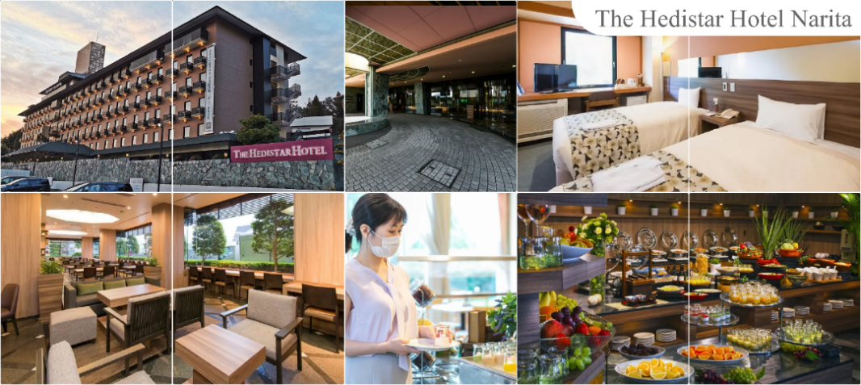
พักที่ THE HEDISTAR HOTEL NARITA หรือระดับเดียวกัน

วันที่สี่ เมืองนาริตะ – จังหวัดไซตามะ – ย่านเมืองเก่าคาวาโกเอะ – ตรอกลูกกวาด – กรุงโตเกียว –
ชมแมวยักษ์ 3 มิติ พร้อมช้อปปิ้ง ย่านชินจูกุ – เมืองนาริตะ
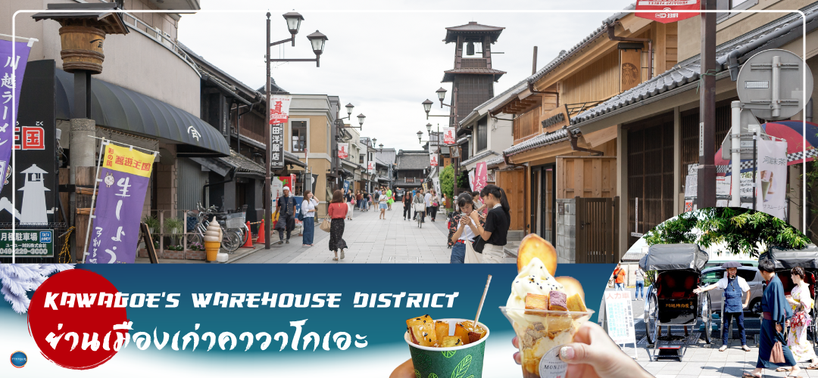
เช้า รับประทานอาหารเช้า ณ ห้องอาหารของโรงแรม (5)
นำท่านเดินทางสู่ จังหวัดไซตามะ (Saitama) (ใช้เวลาเดินทางประมาณ 2 ชั่วโมง) อยู่ในภูมิภาคคันโต มีความเจริญมากเพราะอยู่ติดโตเกียว มีเมืองชิชิบุ ที่โดดเด่นเรื่องธรรมชาติอุดมสมบูรณ์ เมืองโอมิยะและคาวาโกเอะ ที่เป็นแหล่งรวมจุดช็อปปิ้งและสถานที่ที่ท่องเที่ยวน่าสนใจหลายแห่ง
อิสระเดินชม ย่านเมืองเก่าคาวาโกเอะ (Kawagoe’s Warehouse District) เป็นย่านที่มีบ้านเรือนสมัยเอโดะตลอดแนวยาวสองข้างทาง และบริเวณนี้ยังเคยมีโกดังเก็บของอยู่หลายแห่งตั้งแต่สมัยก่อน โดยคำว่า Kura แปลว่า โกดัง จึงเป็นที่มาของชื่อถนนคุระซุคุริ Kurazukuri ซึ่งเป็นเส้นที่คนนิยมเดินเที่ยวชมตึกรามบ้านช่องและสถาปัตยกรรมของเมืองนี้ ในสมัยก่อนเนื่องจากเมืองคาวาโกเอะเจริญรุ่งเรื่องทางด้านการค้าขายเป็นอย่างมากเปรียบได้กับโตเกียวในปัจจุบันเลยทีเดียว พ่อค้าแม่ค้าจึงร่ำรวยและมีการสร้างอาคารต่างๆขึ้นเรื่อยๆ บางอาคารก็มีอายุเก่าแก่และยังคงความดั้งเดิมมาจนถึงปัจจุบันก็มี จากนั้นให้ท่าน อิสระช้อปปิ้งเลือกซื้อสินค้าพื้นเมือง ณ ตรอกลูกกวาด (Candy Alley) เป็นเส้นช้อปปิ้ง ที่ร้านค้าส่วนใหญ่จะขายขนมพื้นเมืองเช่น เค้ก และ ขนมหวาน จึงเป็นที่มาของชื่อตรอกลูกกวาดหรือตรอกขนมนั่นเอง นอกจากนี้ยังมีขายคารินโดะ (karinto) คุ้กกี้พื้นเมืองญี่ปุ่น, ไอศกรีม, ขนมที่ทำจากถั่วแดงและมันหวาน และยังมีของเล็กชิ้นเล็กๆและของฝากต่างๆ
จากนั้นเดินทางสู่ กรุงโตเกียว (Tokyo) (ใช้เวลาเดินทางประมาณ 1.30 ชั่วโมง) เมืองหลวงของประเทศญี่ปุ่น ตั้งอยู่ในภูมิภาคคันโต (Kanto) บนเกาะฮอนชู (Honshu) ในอดีตคือเมืองเอโดะ (Edo) มีรถไฟสายยามาโนเตะ (Yamanote) วนเป็นวงกลมอยู่ใจกลางเมือง มีสถานที่ท่องเที่ยวมากมาย เป็นจุดหมายปลายทางยอดนิยมของนักท่องเที่ยวทั่วโลก
เที่ยง รับประทานอาหารกลางวัน ณ ภัตตาคาร (6)
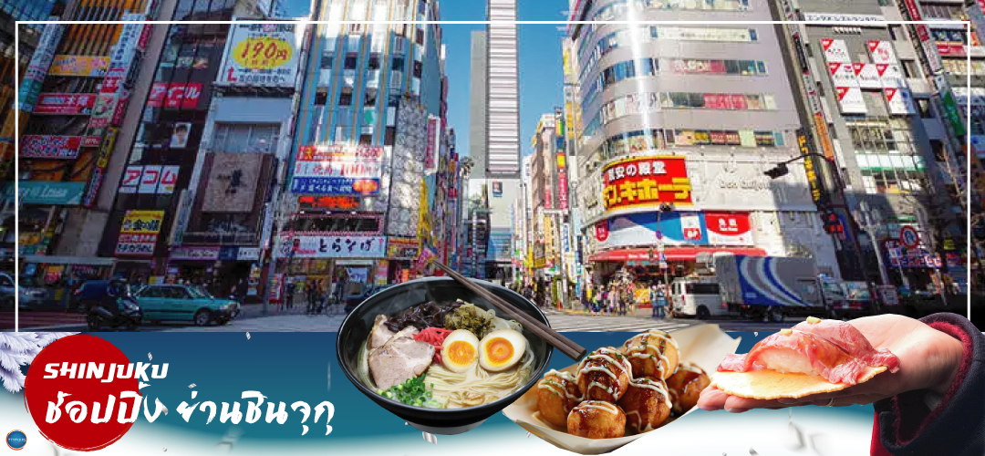
นำท่านช้อปปิ้ง ย่านชินจุกุ (Shinjuku) ให้ท่านอิสระและเพลิดเพลินกับการช้อปปิ้งสินค้ามากมายทั้งเครื่องใช้ไฟฟ้า กล้องถ่ายรูปดิจิตอล นาฬิกา เครื่องเล่นเกมส์ หรือสินค้าที่จะเอาใจคุณผู้หญิงด้วย กระเป๋า รองเท้า เสื้อผ้า แบรนด์เนม เสื้อผ้าแฟชั่นสำหรับวัยรุ่น เครื่องสำอางยี่ห้อดังของญี่ปุ่นไม่ว่าจะเป็น KOSE, KANEBO, SK II, SHISEDO และอื่นๆ อีกมากมาย ห้ามพลาด!!! จุดเช็คอินแห่งใหม่ของชาวโซเชี่ยล นั่นก็คือ แมวยักษ์ 3 มิติ ที่โผล่บนจอแอลอีดีมีขนาดมหึมา จอมีความโค้งขนาด 154 ตารางเมตร (1,664 ตารางฟุต) เสียงที่ออกจากลำโพงคุณภาพเกรดดี ความละเอียดภาพระดับ 4K ถือเป็นเทคโนโลยีระดับสูง ที่ให้ภาพเสมือนจริงปรากฎเป็นภาพแมวเหมียวเดินเล่นไปมาอยู่เหนือกรุงโตเกียว นอกจากแมวยักษ์แล้ว ท่านยังสามารถรับชมโฆษณาต่างๆ ที่ถูกครีเอทให้เป็นภาพ 3 มิติผ่านจอแอลอีดีนี้ ไม่ว่าจะเป็น แพนด้า, รองเท้าไนกี้, น้องหมา Pompompurin, จานบิน UFO แม้แต่ หุ่นยนต์เครื่องดูดฝุ่น ท่านสามารถรับชมและเก็บภาพได้ตามอัธยาศัย
เย็น อิสระรับประทานอาหารเย็นตามอัธยาศัย
ได้เวลาอันสมควรนำท่านเดินทางสู่ เมืองนาริตะ (ใช้เวลาเดินทางประมาณ 1 ชั่วโมง)
พักที่ THE HEDISTAR HOTEL NARITA หรือระดับเดียวกัน

วันที่ห้า ท่าอากาศยานนานาชาตินาริตะ – ท่าอากาศยานนานาชาติ ดอนเมือง
เช้า รับประทานอาหารเช้า ณ ห้องอาหารของโรงแรม (7)
นำท่านออกเดินทางสู่ ท่าอากาศยานนานาชาตินาริตะ (โดยรถบัสโรงแรม)
12.10 น. ออกเดินทางสู่ กรุงเทพฯ โดยสายการบิน แอร์เอเชีย เอ็กซ์ เที่ยวบินที่ XJ603
17.40 น. เดินทางถึง ท่าอากาศยานนานาชาติ ดอนเมือง โดยสวัสดิภาพ พร้อมความประทับใจ
บริการอาหารและเครื่องดื่มบนเครื่อง (ราคาโปรโมชั่นไม่มีอาหารบนเครื่อง)
*****************
*หากท่านใดมีไฟท์บินภายในประเทศ กรณีที่เกิดไฟท์ดีเลย์ หรือเกิดปัญหานอกเหนือจากการควบคุม
ณ ปัจจุบันทางบริษัทและสายการบินอินเตอร์จะไม่รับผิดชอบชดเชยค่าเสียหายทุกกรณี*

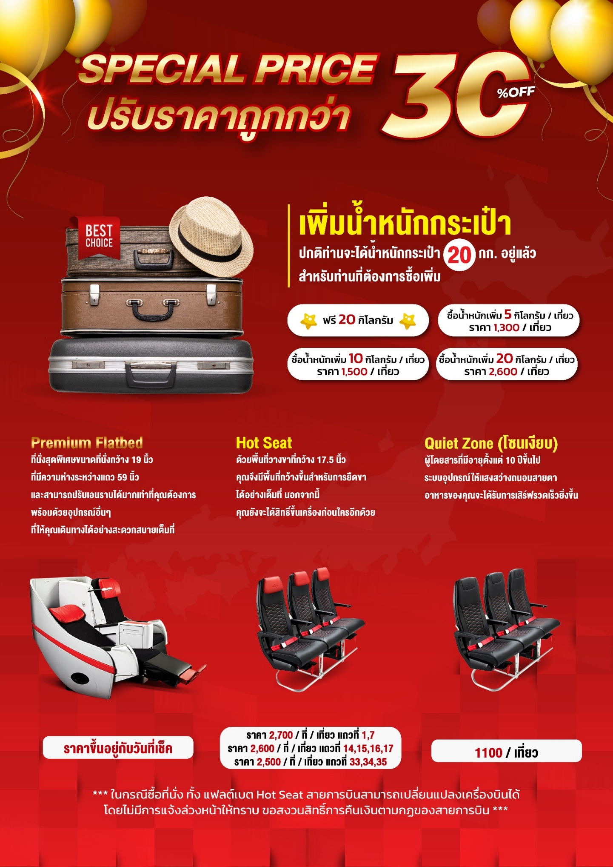
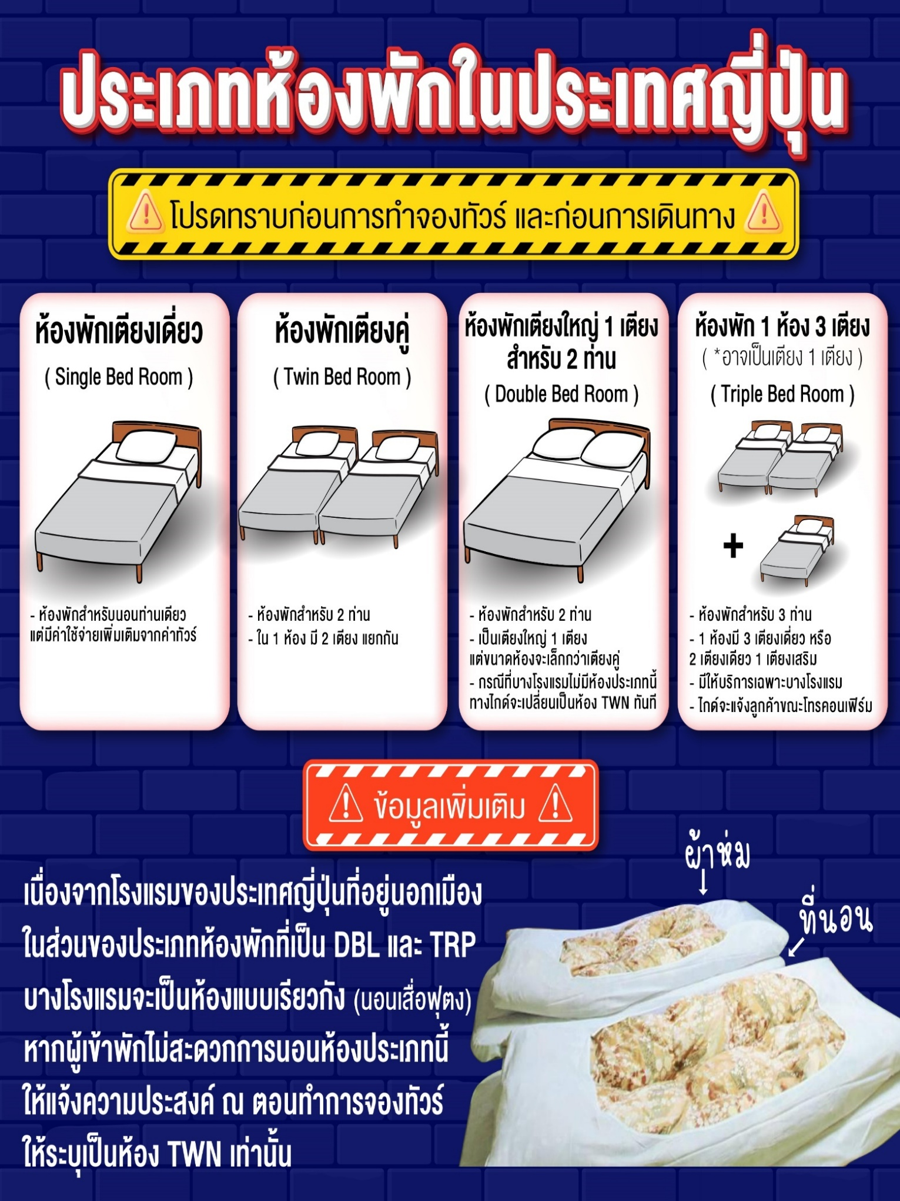
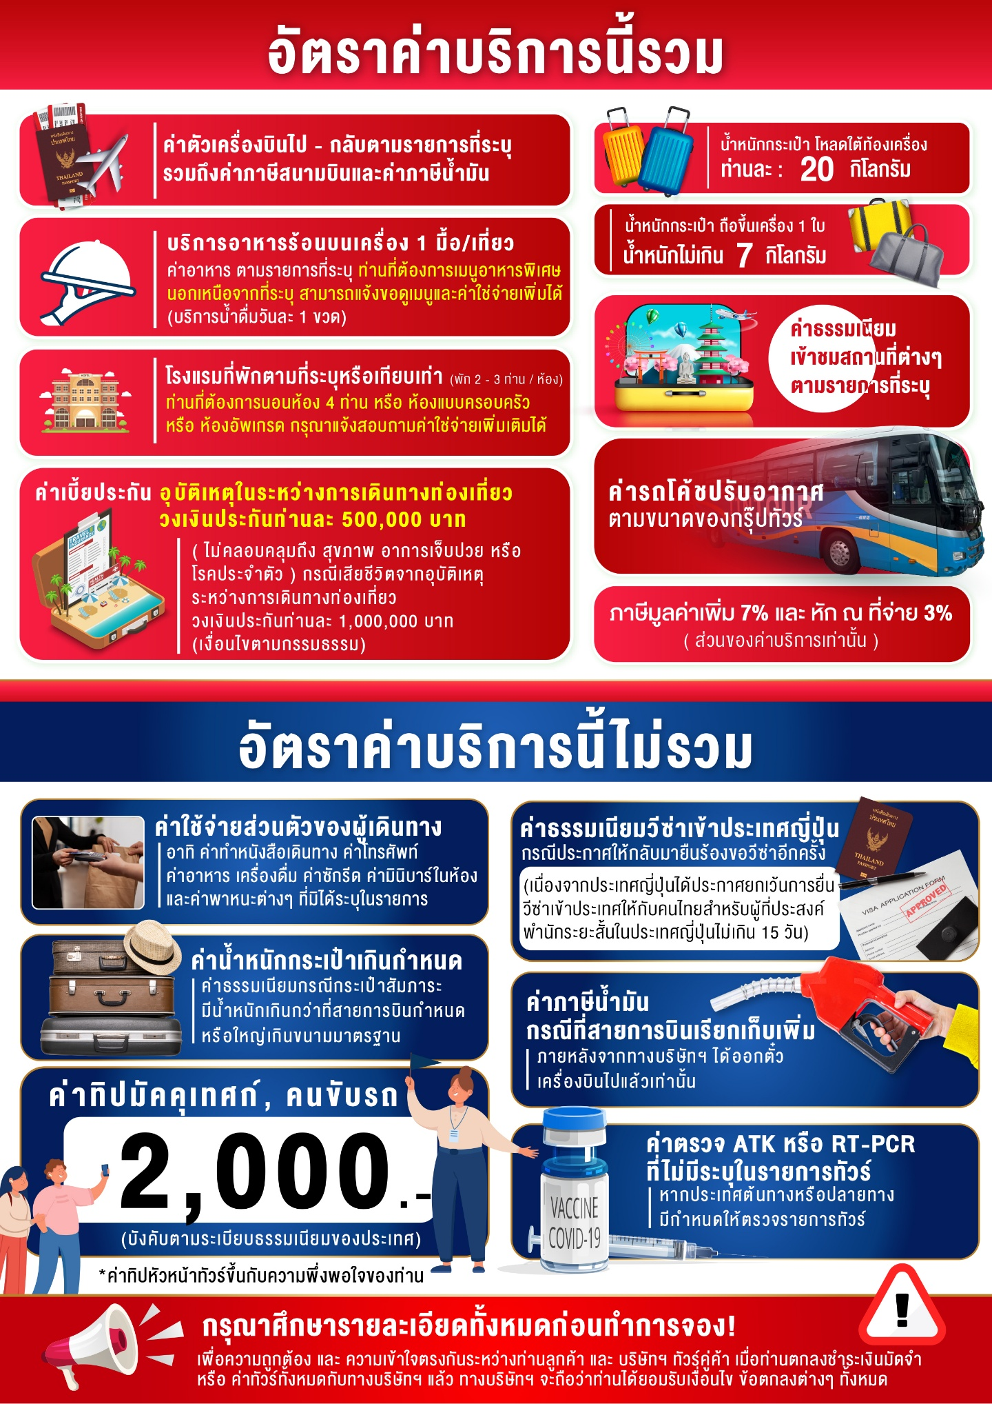
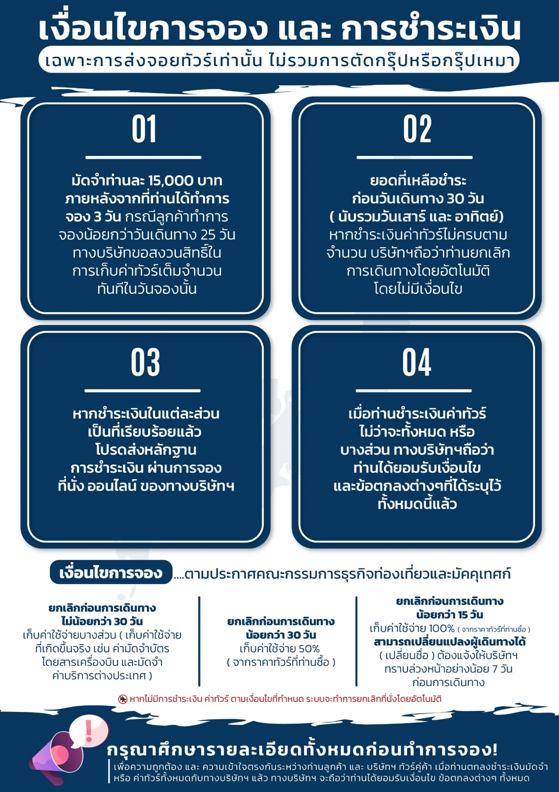
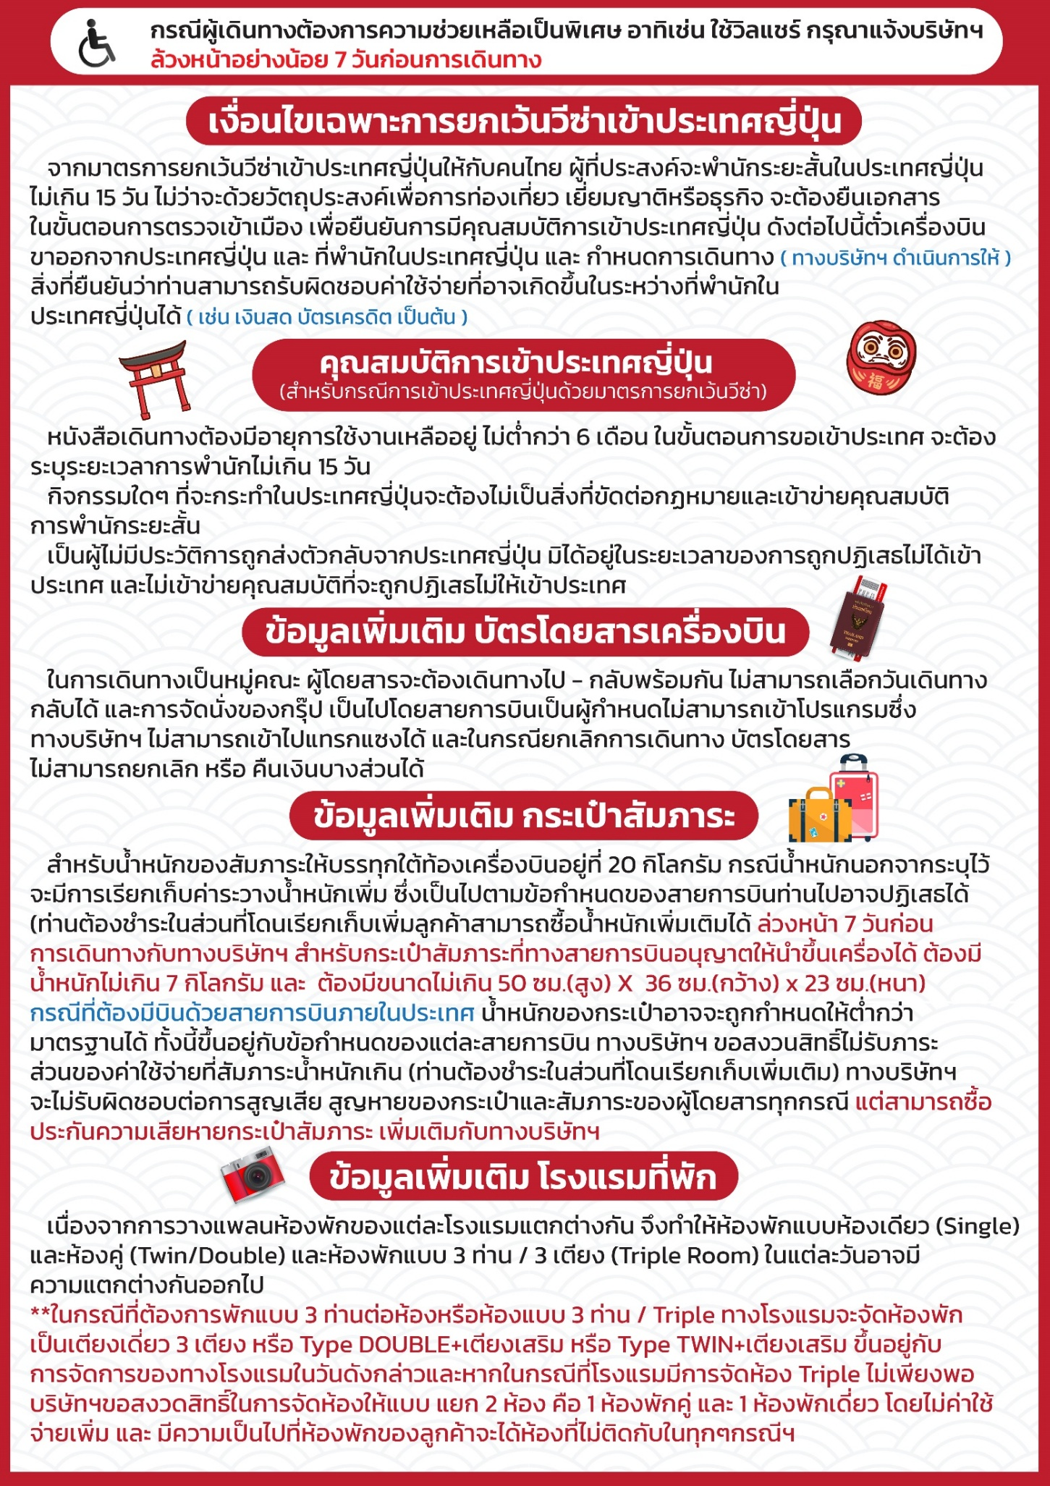
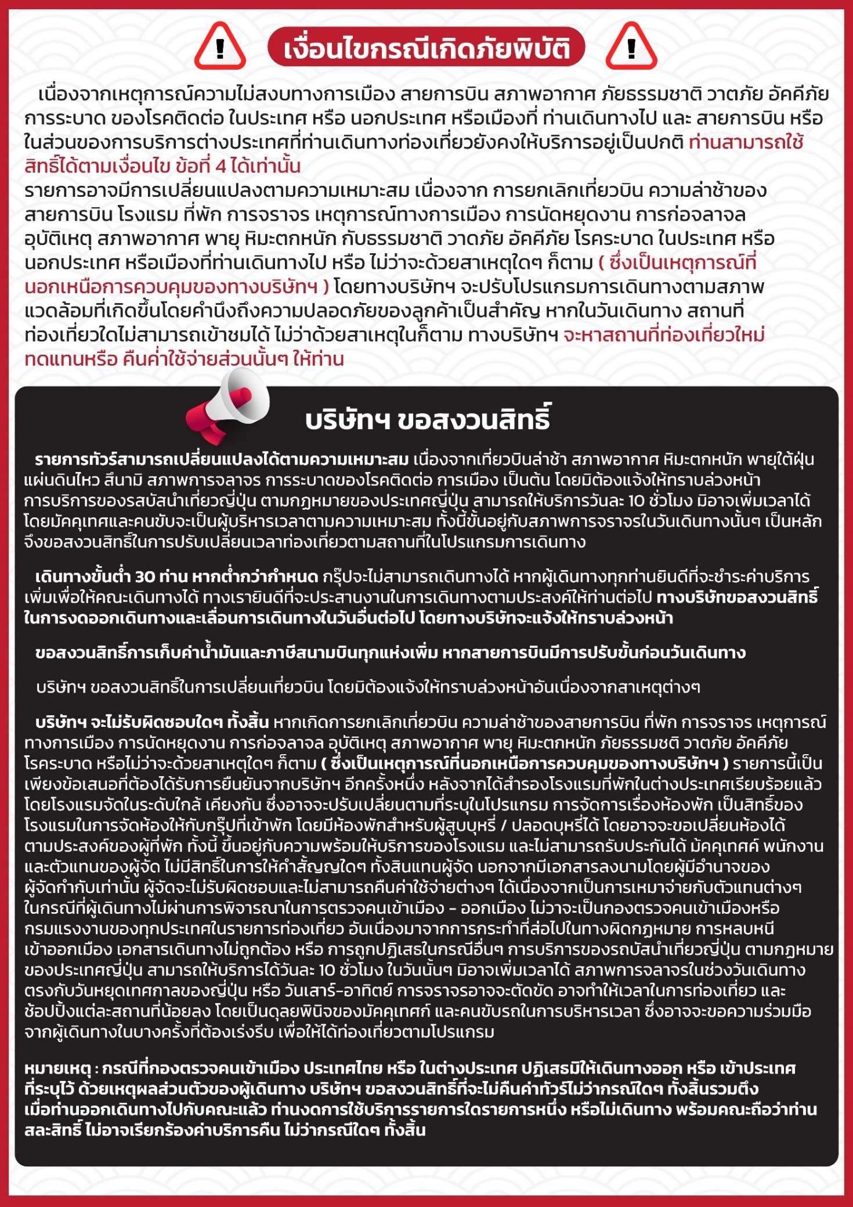

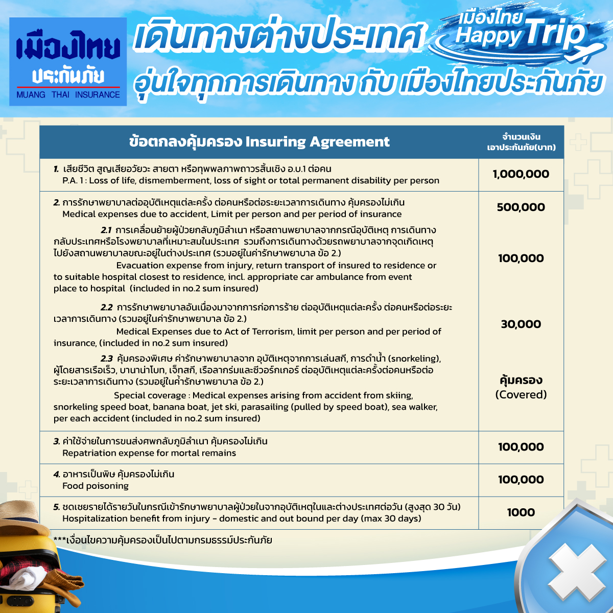

**อัพเดทล่าสุดจากทางสายการบิน กรณีกระเป๋าแตกหักหรือชำรุดเนื่องจากทางสายการบินหรือใดๆก็ตาม ทางสายการบินจะไม่รับผิดชอบในทุกกรณี
ซึ่งประกันการเดินทางที่ทางบริษัททำให้จะไม่รวมค่าประกันกระเป๋าเดินทาง**

ใบจองทัวร์ / BOOKING FORM

รายการทัวร์.................................................................................. วันเดินทาง........................................
ชื่อผู้ติดต่อ (ผู้จอง) .................................................................. โทร......................................................
จำนวนผู้เดินทางทั้งหมด.................คน (ผู้ใหญ่................ท่าน / เด็กอายุต่ำกว่า 12 ปี..............ท่าน)
จำนวนห้องพักที่ใช้ทั้งหมด.............ห้อง (TWIN........... /DOUBLE………... / SGL…….…… / TRIPLE.............)

รายชื่อผู้เดินทาง (กรุณากรอกชื่อไทยและอังกฤษอย่างถูกต้องตามหนังสือเดินทาง เรียงตามห้องพัก)
ลำดับ | ชื่อ-นามสกุล (ภาษาไทย) | ชื่อ-นามสกุล(ภาษาอังกฤษ) | วันเกิด (ว/ด/ป)
1
2
3
4
5
6
7
8
9
10

หมายเหตุ กรุณาแจ้งความประสงค์อื่นตามที่ท่านต้องการ อาทิเช่น
อาหาร ไม่ทานเนื้อวัว ไม่ทานเนื้อหมู ไม่ทานสัตว์ปีก ทานมังสาวิรัต
รายละเอียดอื่นๆ ..................................................................................................................................
.........................................................................................................................................................

ข้าพเจ้ารับทราบเงื่อนไขในรายการทัวร์เรียบร้อยแล้ว

ลงชื่อ.............................................................ผู้จอง

(..............................................................)

